

**NHẬN XÉT CỦA GIÁO VIÊN HƯỚNG DẪN**

**----------------------------------------------------------------------------------------------------------------------------------------------------------------------------------------------------------------------------------------------------------------------------------------------------------------------------------------------------------------------------------------------------------------------------------------------------------------------------------------------------------------------------------------------------------------------------------------------------------------------------------------------------------------------------------------------------------------------------------------------------------------------------------------------------------------------------------------------------------------------------------------------------------------------------------------------------------------------------------------------------------------------------------------------------------------------------------------------------------------------------------------------------------------------------------------------------------------------------------------------------------------------------------------------------------------------------------------------------------------------------------------------------------------------------------------------------------------------------------------------------------------------------------------------------------------------------------------------------------------------------------------------------------------------------------------------------------------------------------------------------------------------------------------------------------------------------**

**---------------***, ngày------tháng------năm 2020*

**Người nhận xét**

**Mục lục**

I. Thông tin chung 5

1.Phát biểu bài toán 5

1.1 Hiện trạng 5

1.2 Mục đích và yêu cầu đề tài 5

1.3 Mục đích 5

2. Yêu cầu 5

3. Người dùng 5

II. Thiết kế 5

1. Sơ đồ Use-case 5

2. Danh sách các Actor 5

3. Sơ đồ ERD 5

4. Đặc tả Use-Case 8

4.1 Đặc tả Use-case “Đăng nhập hệ thống” 8

4.2. Đặc tả Use-case “Xem danh sách game” 8

4.3. Đặc tả Use-case “Xem thông tin game” 8

4.4. Đặc tả Use-case “Quản lý bán game” 9

4.5. Đặc tả Use-case “Quản lý game” 9

4.6. Đặc tả Use-case “Thanh toán game” 9

4.7. Đặc tả Use-case “Quản lý thông tin người dùng” 10

4.8. Đặc tả Use-case “Quản lý tài khoản người dùng” 10

4.9. Đặc tả Use-case “Đặt mua game” 10

4.10. Đặc tả Use-case “Lập báo cáo thống kê” 11

4.11. Đặc tả Use-case “Review” 11

5. Sơ đồ DataBaeDiagram 12

6. Kiến trúc hệ thống 13

7. Thiết kế giao diện 15

7.1 Màn hình *Login* 15

7.2 Màn hình *Home* 16

7.3 Giao Diện của user 17

7.4 Tìm Kiếm sản phẩm 18

7.5 Giao Diện Giỏ hàng 19

7.6 Giao Diện chi tiết sản phẩm 19

7.7 Thêm giỏ hàng 20

III. Khó khăn, thuận lợi 20

1. Khó khăn 20

2.Thuận lợi 20

File Phân công công việc : 

# I. Thông tin chung

Tên đề tài: Website Game

## 1.Phát biểu bài toán

### 1.1 Hiện trạng

Hiện nay, thị trường game bản quyền đang phát triển mạnh mẽ với nhiều nền tảng lớn như Steam, Epic Games Store, và GOG. Người dùng ngày càng có xu hướng mua game bản quyền để trải nghiệm tốt hơn, được cập nhật thường xuyên và tránh rủi ro từ các phiên bản không chính thức. Tuy nhiên, một số vấn đề tồn tại ở các website bán game bản quyền hiện tại bao gồm:

Giao diện người dùng chưa thân thiện, khó tìm kiếm và mua game.

Tốc độ tải trang chậm, đặc biệt trong các đợt giảm giá lớn.

Thiếu các tính năng tương tác và hỗ trợ khách hàng nhanh chóng.

Khả năng tùy biến và mở rộng kém.

### 1.2 Yêu cầu đề tài

• **Giao diện người dùng:**

* Thiết kế giao diện thân thiện, dễ sử dụng.
* Hỗ trợ tìm kiếm và phân loại game một cách hiệu quả.
* Tích hợp các đánh giá và bình luận từ người dùng.

• **Hiệu suất và Tốc độ:**

* Tối ưu hóa tốc độ tải trang.
* Đảm bảo hoạt động ổn định và mượt mà ngay cả khi lượng truy cập cao trong các đợt khuyến mãi.

• **Tính năng và Nội dung:**

* Cung cấp đa dạng các game bản quyền từ nhiều nhà phát hành.
* Tích hợp các tính năng hỗ trợ người mua như giỏ hàng, đề xuất game.

• **Quản lý và Bảo mật:**

* Hệ thống quản lý nội dung và người dùng hiệu quả.
* Đảm bảo bảo mật thông tin cá nhân và giao dịch của khách hàng.

### 1.3 Mục đích

Cải thiện trải nghiệm người dùng: Mang đến một nền tảng mua sắm game bản quyền với giao diện trực quan, dễ sử dụng và tốc độ tải trang nhanh chóng.

Đa dạng hóa nội dung game: Cung cấp nhiều tựa game hấp dẫn từ các nhà phát hành uy tín, phục vụ đa dạng sở thích của người dùng.

Tăng cường tương tác và hỗ trợ: Tạo môi trường mua sắm trực tuyến an toàn, tiện lợi với sự hỗ trợ khách hàng tận tình và các tính năng tương tác hữu ích.

Đảm bảo bảo mật: Bảo vệ dữ liệu cá nhân và thông tin giao dịch của khách hàng khỏi các mối đe dọa an ninh mạng.

## 2. Yêu cầu

UI/ UX hợp lý, thuận tiện cho người sử dụng

Cung cấp thông tin đầy đủ chính xác

Cơ chế quản lý tự động

Dễ dàng tiếp cận đối với khách hàng

## 3. Người dùng

Quản trị hệ thống

Khách hàng

# II. Thiết kế

## 1. Sơ đồ Use-caseDiagram

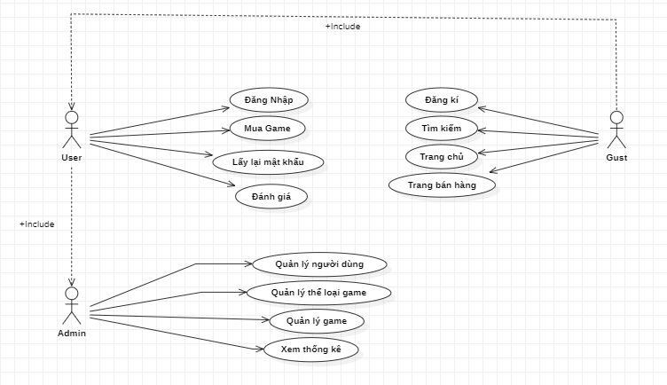

## 2. Danh sách các Actor

|  |  |  |
| --- | --- | --- |
| STT | Tên Actor | Ý nghĩa/Ghi chú |
| 1 | Admin | Là người quản lý việc thêm mới, xóa và phân quyền người dùng (không phải khách hàng). |
| 2 | User | Là người mua game, có thể mua game trực tiếp tại website |

## 3. Sơ đồ ERDDiagram

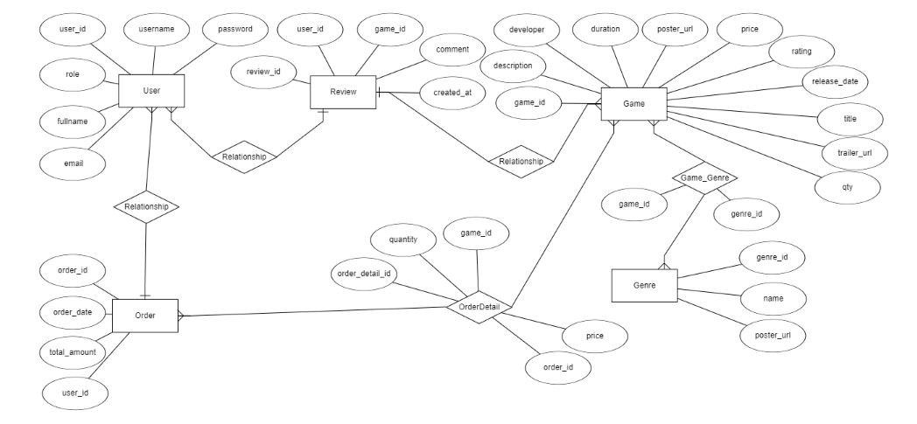

**Bảng game**

|  |  |  |  |  |
| --- | --- | --- | --- | --- |
| STT | Tên thuộc tính | Kiểu | Ràng buộc | Ý nghĩa/ghi chú |
| 1 | Game_id | int | Khóa chính, khác null, không được trùng lặp | Mã của một id để phân biệt với các loại game khác |
| 2 | description | String |  | Mô tả ngắn gọn về loại game |
| 3 | developer | String |  | Nhà sản xuất game |
| 4 | duration | int |  | Thời lượng chơi game khuyến cáo |
| 5 | poster_url | String |  | Porste game |
| 6 | price | double |  | Giá game |
| 7 | rating | int |  | Đánh giá game |
| 8 | release_date | date |  | Ngày đăng |
| 9 | title | string |  | Tên game |
| 10 | trailer_url | String |  | Trailer game |
| 11 | qty | int |  | Số lượng |

**Bảng Genre**

|  |  |  |  |  |
| --- | --- | --- | --- | --- |
| STT | Tên thuộc tính | Kiểu | Ràng buộc | Ý nghĩa/ghi chú |
|  | genre_id | int | Khóa chính, khác null, không được trùng lặp | Mã của một id để phân biệt với các thể loại game khác |
|  | name | String |  | Tên thể loại |
|  | poster_url | String |  | Poster thể loại |

**Bảng Order**

|  |  |  |  |  |
| --- | --- | --- | --- | --- |
| STT | Tên thuộc tính | Kiểu | Ràng buộc | Ý nghĩa/ghi chú |
| 1 | order_id | int | Khóa chính, khác null, không được trùng lặp | Mã của hóa đơn |
| 2 | order_date | date |  | Ngày lập hóa đơn |
| 3 | total_amount | float |  | Tổng trị giá của hóa đơn |
| 4 | user_id | int | Khóa ngoại tham chiếu đến khóa chính của bảng User | Mã khách hàng |

**Bảng** **OrderDetail**

|  |  |  |  |  |
| --- | --- | --- | --- | --- |
| STT | Tên thuộc tính | Kiểu | Ràng buộc | Ý nghĩa/ghi chú |
| 1 | order_detail_id | int | Khóa chính, khác null, không được trùng lặp | Giúp xác định một sản phẩm của một hóa đơn cụ thể |
| 2 | order_id | int |
| 3 | game_id | int |
| 4 | quantity | int |  | Số lượng sản phẩm |
| 5 | price | float |  | Giá bán của sản phẩm |

**Bảng User**

|  |  |  |  |  |
| --- | --- | --- | --- | --- |
| STT | Tên thuộc tính | Kiểu | Ràng buộc | Ý nghĩa/ghi chú |
| 1 | user_id | Int | Khóa chính, khác null, không được trùng lặp | Giúp xác định một tài khoản cụ thể |
| 2 | role | String |  | Xác định vai trò của tài khoản |
| 3 | username | String |  | Tên đăng nhập |
| 4 | password | String |  | Mật khẩu |
| 5 | email | String |  | Email của tài khoản |
| 6 | fullname | String |  | Tên người dùng |

**Bảng Review**

|  |  |  |  |  |
| --- | --- | --- | --- | --- |
| STT | Tên thuộc tính | Kiểu | Ràng buộc | Ý nghĩa/ghi chú |
| 1 | review_id | int | Khóa chính, khác null, không được trùng lặp | Giúp xác định một góp ý cụ thể của khách hàng |
| 2 | user_id | Int |  | UserId của khách hàng |
| 3 | game_id | int |  | GameId của game mà khách hành comment |
| 4 | comment | String |  | Nội dung comment |
| 5 | created_at | DateTime |  | Ngày comment |

## 4. Đặc tả Use-Case

### 4.1 Đặc tả Use-case “Đăng nhập hệ thống”

Tên Use-case: Đăng nhập hệ thống

Mô tả: Người dùng đăng nhập vào hệ thống để truy cập các tính năng của trang web.

Tác nhân chính: Người dùng, Quản trị viên

Tiền điều kiện: Người dùng phải có tài khoản đã đăng ký.

Luồng sự kiện chính:

Người dùng mở trang đăng nhập.

Người dùng nhập tên đăng nhập và mật khẩu.

Hệ thống kiểm tra thông tin đăng nhập.

Nếu thông tin hợp lệ, hệ thống chuyển người dùng tới trang chủ.

Luồng sự kiện thay thế:

Nếu thông tin không hợp lệ, hệ thống hiển thị thông báo lỗi và yêu cầu người dùng nhập lại.

### 4.2. Đặc tả Use-case “Xem danh sách game”

Tên Use-case: Xem danh sách game

Mô tả: Người dùng có thể xem danh sách các game có sẵn trên hệ thống.

Tác nhân chính: Người dùng

Tiền điều kiện: Người dùng đã đăng nhập vào hệ thống.

Luồng sự kiện chính:

Người dùng mở trang danh sách game.

Hệ thống hiển thị danh sách game bao gồm thông tin cơ bản về từng game.

### 4.3. Đặc tả Use-case “Xem thông tin game”

Tên Use-case: Xem thông tin game

Mô tả: Người dùng có thể xem thông tin chi tiết của từng game.

Tác nhân chính: Người dùng

Tiền điều kiện: Người dùng đã đăng nhập vào hệ thống.

Luồng sự kiện chính:

Người dùng chọn một game từ danh sách game.

Hệ thống hiển thị trang thông tin chi tiết của game đó, bao gồm mô tả, giá ,đánh giá, trailer.

### 4.4. Đặc tả Use-case “Quản lý bán game”

Tên Use-case: Quản lý bán game

Mô tả: Quản trị viên có thể quản lý các hoạt động bán game.

Tác nhân chính: Quản trị viên

Tiền điều kiện: Quản trị viên đã đăng nhập vào hệ thống.

Luồng sự kiện chính:

Quản trị viên truy cập trang quản lý bán game.

Quản trị viên có thể xem danh sách các hóa đơn game.

### 4.5. Đặc tả Use-case “Quản lý game”

Tên Use-case: Quản lý game

Mô tả: Quản trị viên có thể quản lý các thông tin liên quan đến game trên hệ thống.

Tác nhân chính: Quản trị viên

Tiền điều kiện: Quản trị viên đã đăng nhập vào hệ thống.

Luồng sự kiện chính:

Quản trị viên truy cập trang quản lý game.

Quản trị viên có thể thêm, sửa, xóa thông tin game.

### 4.6. Đặc tả Use-case “Thanh toán game”

Tên Use-case: Thanh toán game

Mô tả: Người dùng có thể thanh toán cho game mà họ đã chọn mua.

Tác nhân chính: Người dùng

Tiền điều kiện: Người dùng đã đăng nhập vào hệ thống và đã chọn ít nhất một game để mua.

Luồng sự kiện chính:

Người dùng truy cập trang thanh toán.

Hệ thống hiển thị thông tin game và tổng số tiền phải trả.

Người dùng nhập thông tin thanh toán.

Hệ thống xử lý thông tin thanh toán.

### 4.7. Đặc tả Use-case “Quản lý thông tin người dùng”

Tên Use-case: Quản lý thông tin người dùng

Mô tả: Quản trị viên có thể quản lý thông tin cá nhân của người dùng trên hệ thống.

Tác nhân chính: Quản trị viên

Tiền điều kiện: Quản trị viên đã đăng nhập vào hệ thống.

Luồng sự kiện chính:

Quản trị viên truy cập trang quản lý thông tin người dùng.

Quản trị viên có thể xem, sửa, xóa thông tin cá nhân của người dùng.

### 4.8. Đặc tả Use-case “Quản lý tài khoản người dùng”

Tên Use-case: Quản lý tài khoản người dùng

Mô tả: Quản trị viên có thể quản lý các tài khoản người dùng trên hệ thống.

Tác nhân chính: Quản trị viên

Tiền điều kiện: Quản trị viên đã đăng nhập vào hệ thống.

Luồng sự kiện chính:

Quản trị viên truy cập trang quản lý tài khoản người dùng.

Quản trị viên có thể xem danh sách tài khoản người dùng.

Quản trị viên có thể thêm, sửa, xóa tài khoản người dùng.

### 4.9. Đặc tả Use-case “Mua game”

Tên Use-case: Mua game

Mô tả: Người dùng có thể đặt mua game từ hệ thống.

Tác nhân chính: Người dùng

Tiền điều kiện: Người dùng đã đăng nhập vào hệ thống và đã chọn game để mua.

Luồng sự kiện chính:

Người dùng chọn game muốn mua.

Người dùng thêm game muốn mua và giỏ hàng.

Người dùng và giỏ hàng để mua game.

### 4.10. Đặc tả Use-case “Lập báo cáo thống kê”

Tên Use-case: Lập báo cáo thống kê

Mô tả: Quản trị viên có thể lập các báo cáo thống kê về hoạt động của hệ thống.

Tác nhân chính: Quản trị viên

Tiền điều kiện: Quản trị viên đã đăng nhập vào hệ thống.

Luồng sự kiện chính:

Quản trị viên truy cập trang báo cáo thống kê.

Quản trị viên chọn loại báo cáo cần lập (ví dụ: báo cáo doanh thu, báo cáo người dùng).

Hệ thống hiển thị báo cáo dựa trên lựa chọn của quản trị viên.

### 4.11. Đặc tả Use-case “Review”

Tên Use-case: Review

Mô tả: Người dùng có thể để lại đánh giá của mình về game.

Tác nhân chính: Người dùng

Tiền điều kiện: Người dùng đã đăng nhập vào hệ thống.

Luồng sự kiện chính:

Người dùng truy cập trang chi tiết game.

Người dùng nhập nội dung đánh giá.

Hệ thống lưu trữ thông tin và hiển thị cho những người dùng khác xem.

## 5. Sơ đồ DataBaseDiagram

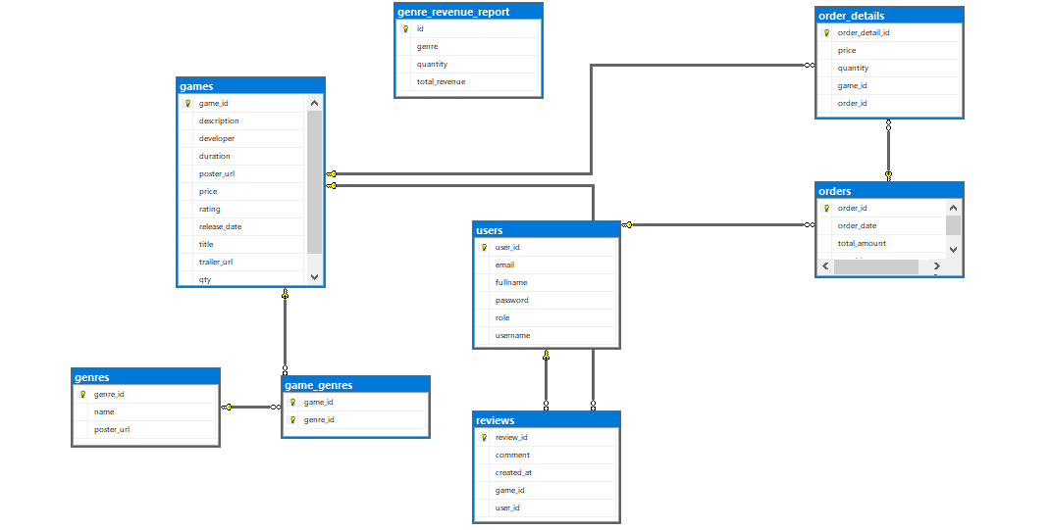

## 6. Kiến trúc hệ thống

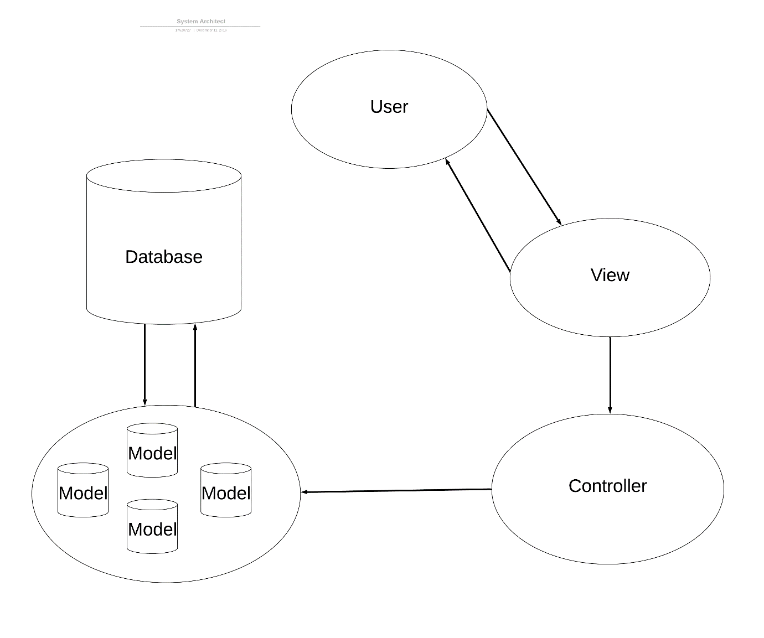

|  |  |
| --- | --- |
| **Thành phần** | **Diễn giải** |
| User | Người dùng |
| View | Giao diện hiển thị |
| Controller | Xử lí các sự kiện, các biến cố, kiểm tra nghiệp vụ. |
| Model | Truy cập và thao tác với dữ liệu |
| Database | Dữ liệu |

Mô tả chi tiết từng thành phần trong hệ thống

Entity

|  |  |
| --- | --- |
| **Lớp đối tượng** | **Diễn giải** |
| Review | Lưu thông tin góp ý của khách hàng |
| User | Lưu thông tin khách hàng |
| Game | Lưu thông tin loại game |
| GenreGame | Lưu thông tin mối quan hệ giữ game và loại game |
| Order | Lưu thông tin hóa đơn |
| Order Detail | Lưu thông tin từng hóa đơn |
| Genre | Lưu thông tin loại game |
| GenreRevenueReport | Lưu thông tin các báo cáo |

Controller

|  |  |
| --- | --- |
| **Lớp đối tượng** | **Diễn giải** |
| CartController | Xử lí cho view quản lý giỏ hàng |
| IndexController | Xử lí cho màn hình chính |
| LoginController | Xử lí cho view đăng nhập, đăng ký, lấy lại mật khẩu |
| MannagerController | Xữ lí cho view quản lý của Admin |
| HomeAdminController | Xữ lí cho màn hính Admin |

View

|  |  |
| --- | --- |
| **Lớp đối tượng** | **Diễn giải** |
| Index | Màn hình chính |
| Login | Màn hình đăng nhập |
| SignUp | Màn hình đăng kí |
| Cart | Màn hình giỏ hàng |
| Detail | Màn hình chi tiết game |
| OutShop | Màn hình danh sách game |
| Profile | Màn hình thông tin người dùng |
| Order | Màn hình mua game thành công |
| Forgospassword | Màn hình lấy lại mật khẩu |
| Gamemannager | Màn hình quản lý Game |
| Genremannager | Màn hình quản lý loại game |
| Gamebygenre | Màn hình báo cáo |

## 7. Thiết kế giao diện

### 7.1 Màn hình *Login*

Giao diện

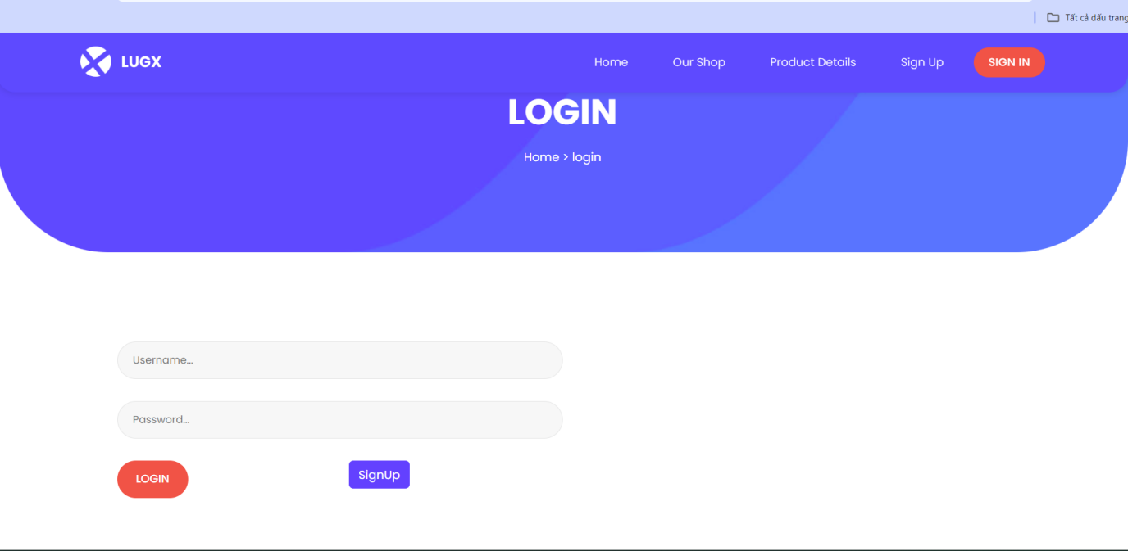

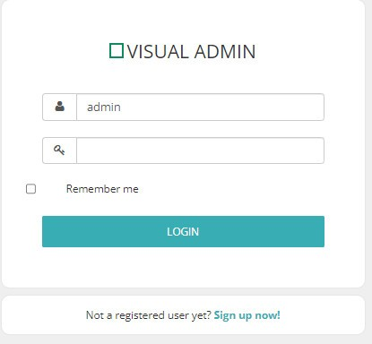

Giao diện

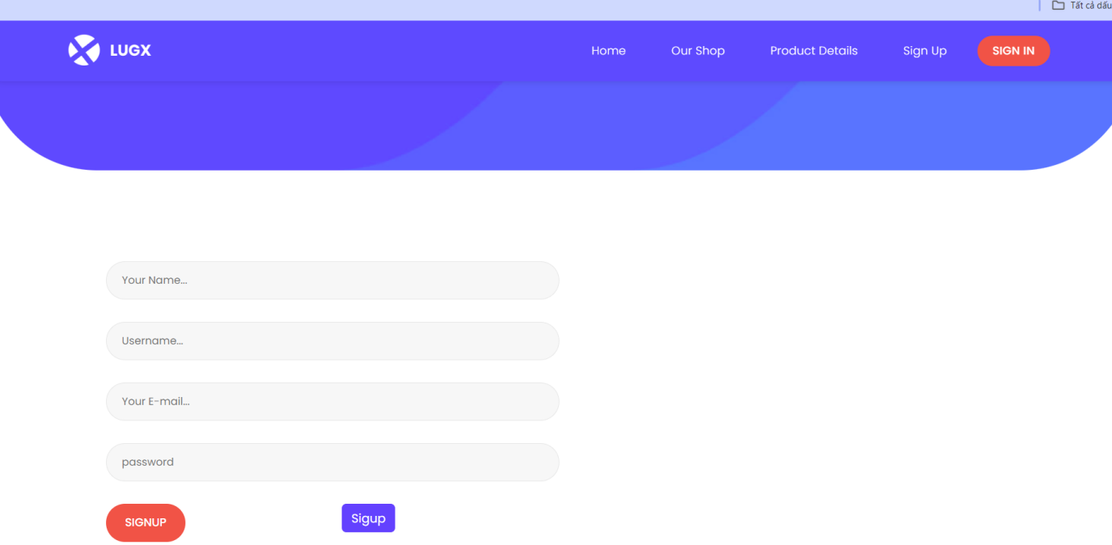

### 7.2 Màn hình *Home*

Giao diện

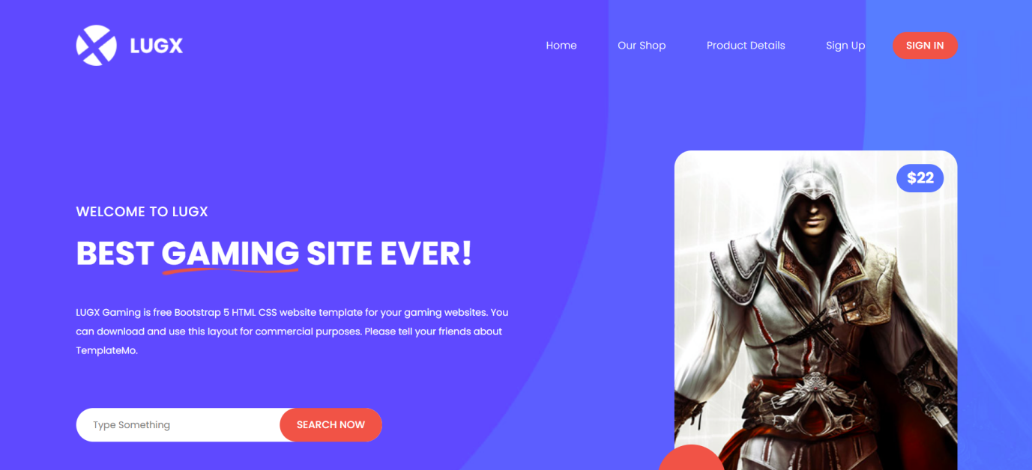

Giao diện của admin

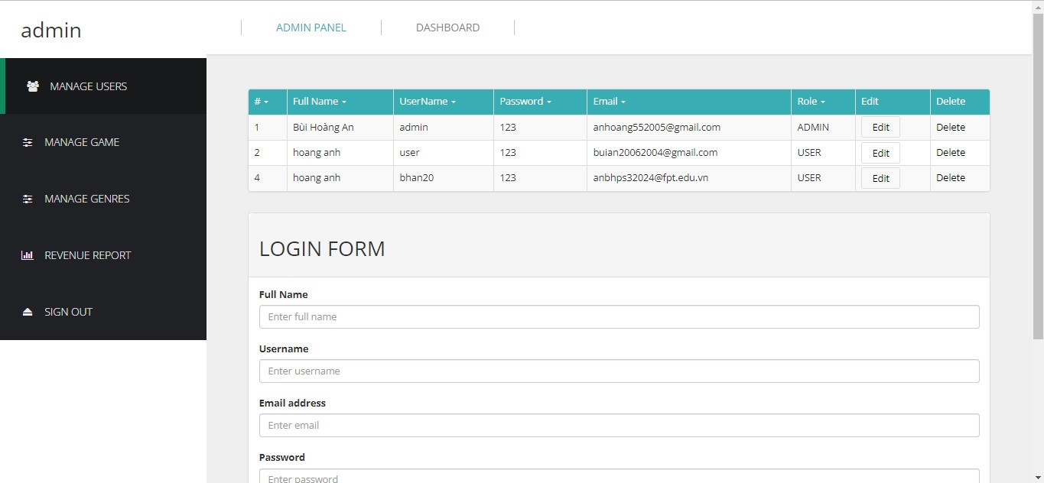

### 7.3 Giao Diện của user

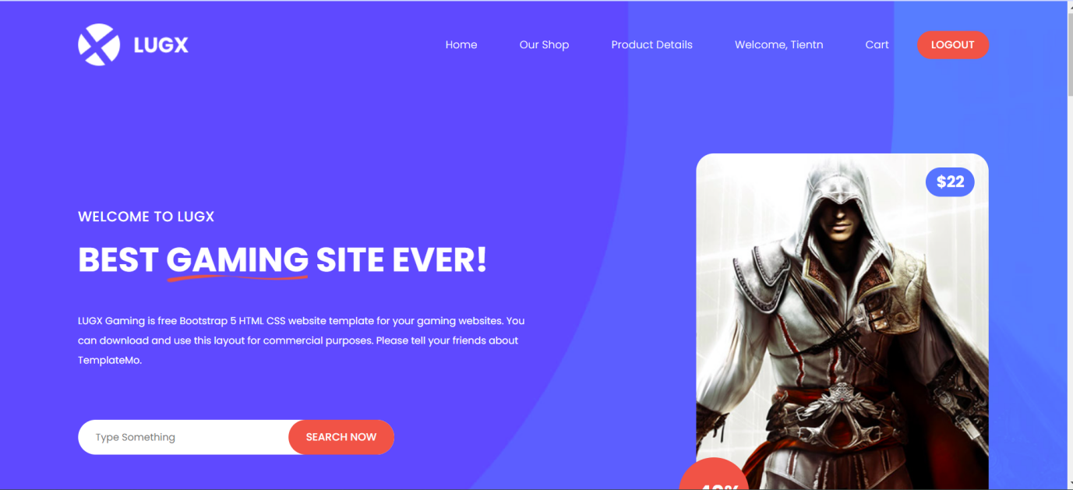

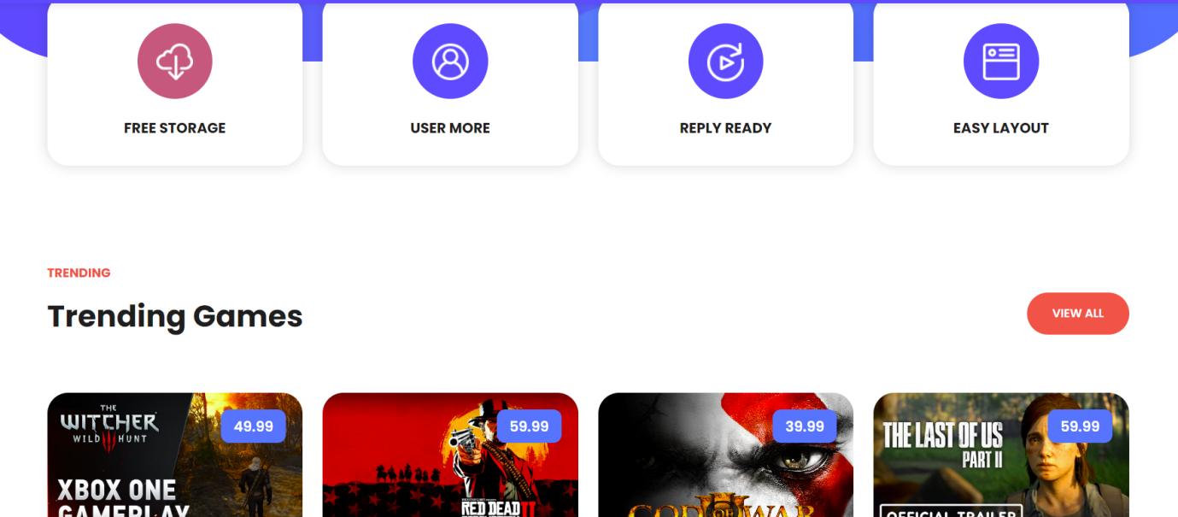

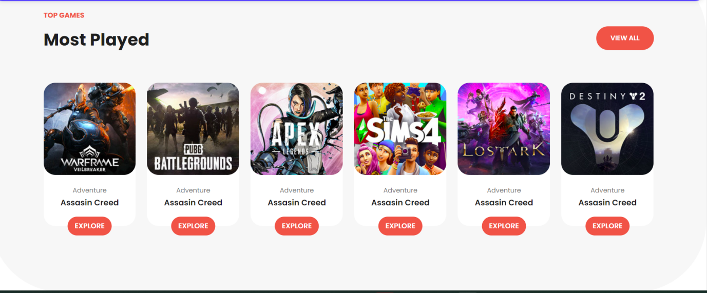

### 7.4 Tìm Kiếm sản phẩm

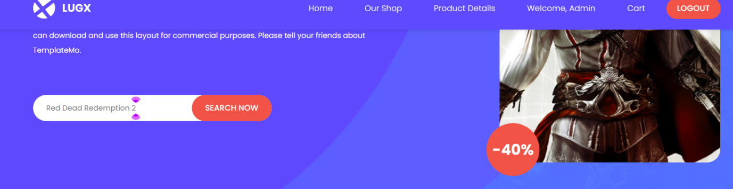

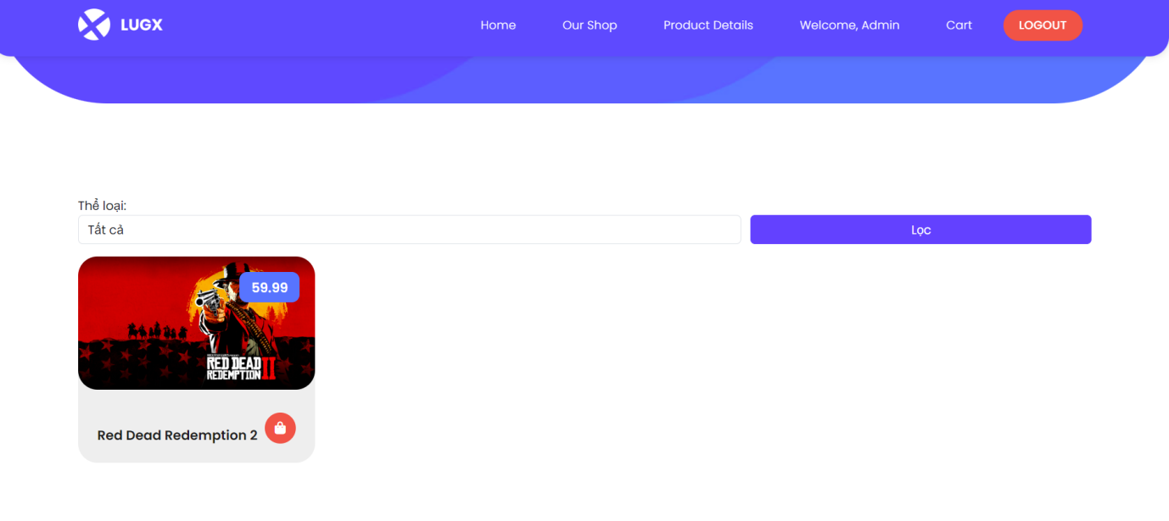

### 7.5 Giao Diện Giỏ hàng

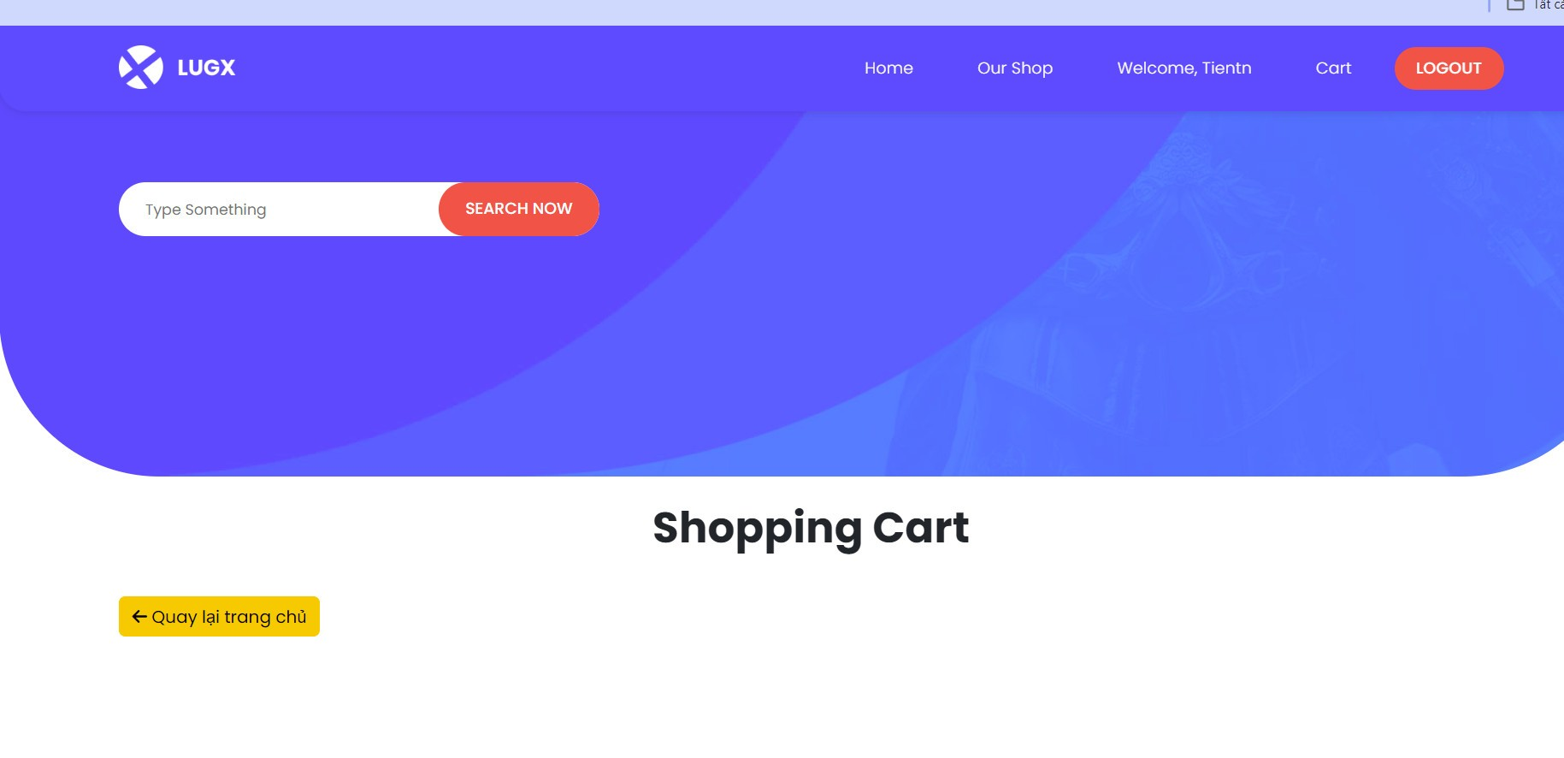

### 7.6 Giao Diện chi tiết sản phẩm

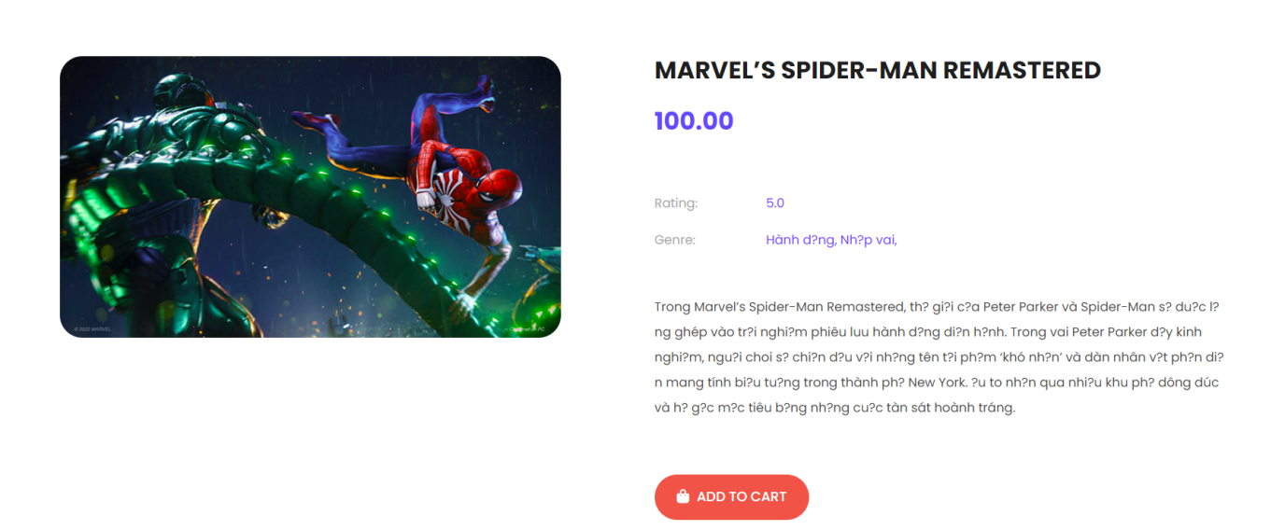

### 7.7 Thêm giỏ hàng

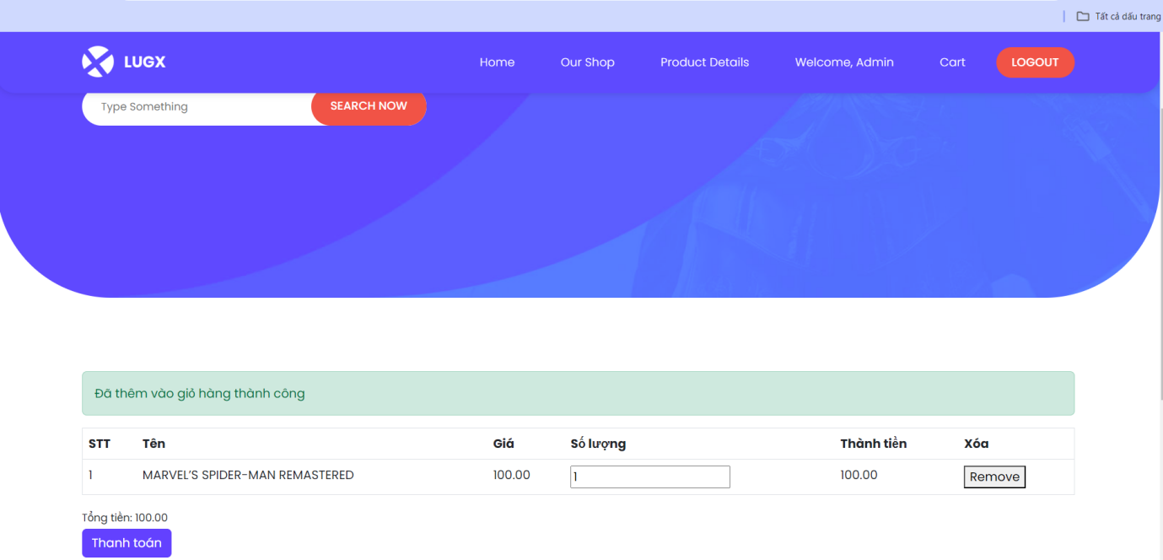

# III. Khó khăn, thuận lợi

## 1. Khó khăn

Kinh nghiệm và Kiến thức:

Thiếu kinh nghiệm thực tế: Sinh viên thường thiếu kinh nghiệm thực tế trong việc phát triển và quản lý một dự án web quy mô lớn.

Kiến thức chuyên sâu: Cần phải nắm vững nhiều kiến thức chuyên sâu về lập trình, thiết kế giao diện, và bảo mật thông tin.

Hợp tác và Quản lý nhóm:

Khó khăn trong phối hợp: Làm việc nhóm đòi hỏi sự phối hợp chặt chẽ và kỹ năng quản lý dự án mà nhóm em có thể chưa có kinh nghiệm.

Quản lý xung đột: Có thể phát sinh các xung đột trong nhóm liên quan đến phân công công việc và ý tưởng phát triển dự án.

## 2.Thuận lợi

Tài nguyên học thuật:

Hỗ trợ từ giảng viên: Có sự hỗ trợ từ giảng.

Sử dụng tài nguyên trường học: Trường học thường cung cấp các kiến thức giúp nhóm thực hiện dự án.